1

**SISTEMA DE RELATÓRIO DE GRUPO DE PESQUISA**

Documento de Requisitos

2018

2

**PREFÁCIO**

|  |  |  |  |  |
| --- | --- | --- | --- | --- |
| Versão | Data | Autores | Razão |  |
|  |  |  |  |  |
| 1.0 | 03/08/2018 | Carlos Moura, Emerson Castro e | Criação | do |
|  |  | Matheus Malta | documento |  |
|  |  |  |  |  |

3

**GLOSSÁRIO**

Bootstrap: É um *framework* web com código-fonte aberto para desenvolvimento de componentes de interface e *front-end.*

CSS: É um simples mecanismo para adicionar estilo a um documento web.

HTML: É um editor de hipertextos, muito utilizado para criação de páginas online e aplicações de web.

MySQL: SGBD desenvolvido pela Oracle.

PHP: É uma linguagem interpretada livre, usada originalmente apenas para o desenvolvimento de aplicações presentes e atuantes no lado do servidor

SGBD: coleção de softwares responsável pelo armazenamento e manutenção de informações persistentes do computador.

Sumário

INTRODUÇÃO 5

ARQUITETURA DO SISTEMA 6

PROJETO DE ARQUITETURA 7

REQUISITOS NÃO FUNCIONAIS DE USUÁRIO 8

REQUISITOS FUNCIONAIS DE USUÁRIO 9

REQUISITOS NÃO FUNCIONAIS DE SISTEMA 12

REQUISITOS FUNCIONAIS DE SISTEMA 13

5

# **INTRODUÇÃO**

O Sistema de Relatório de Grupo de Pesquisa é um software desenvolvido com o objetivo de auxiliar e agilizar o trabalho de professores líderes de grupos de pesquisa no preenchimento de formulários que devem conter as informações dos grupos de pesquisa que devem ser enviadas para pró-reitoria de pesquisa, além de permitir a visualização das informações sobre os grupos de pesquisa e suas publicações ao público em geral.

Motivação

A necessidade de facilitar o trabalho dos professores líderes de pesquisa no preenchimento dos formulários, que tende a ser um procedimento árduo e cansativo. Assim, o sistema proporciona uma maneira mais ágil e objetiva de organizar as informações.

Resumo do Sistema:

Nome: Sysrel

Tipo: Aplicação Web

Linguagem: PHP (HTML 5, CSS, BOOTSTRAP)

Acesso a banco de dados: Sim (My SQL Server)

6

# **ARQUITETURA DO SISTEMA**

O sistema será desenvolvido de forma estruturada, ou seja, todo o código fonte envolvido em uma só camada.

O sistema é executado na web, se faz necessário um servidor (local ou virtual) para alocar o banco de dados e arquivos do sistema. A Figura 1 exibe o diagrama de implantação do sistema, onde é possível perceber que todos os componentes do mesmo são executados no servidor.

Figura 1 – Diagrama de Implantação

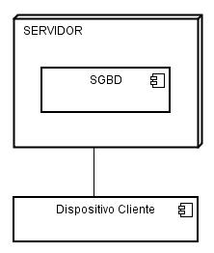

Fonte: (Próprio Autor)

7

# **PROJETO DE ARQUITETURA**

* **Granularidade:**

O sistema terá alta granularidade por conta do sistema ser desenvolvido em modelo estrutural e não contará com subsistemas.

Interface e comunicação

com SGBD



* **Modelo cliente-servidor**

**Interface Gráfica:** Responsável por toda a interface visual com o usuário

**Cliente:** Responsável pelo envio de informações para outro sistema, de acordocom a informação recebida da interface gráfica

**Servidor:** Responsável pelo recebimento de informação de outro sistema, epassagem da informação recebida para a interface gráfica

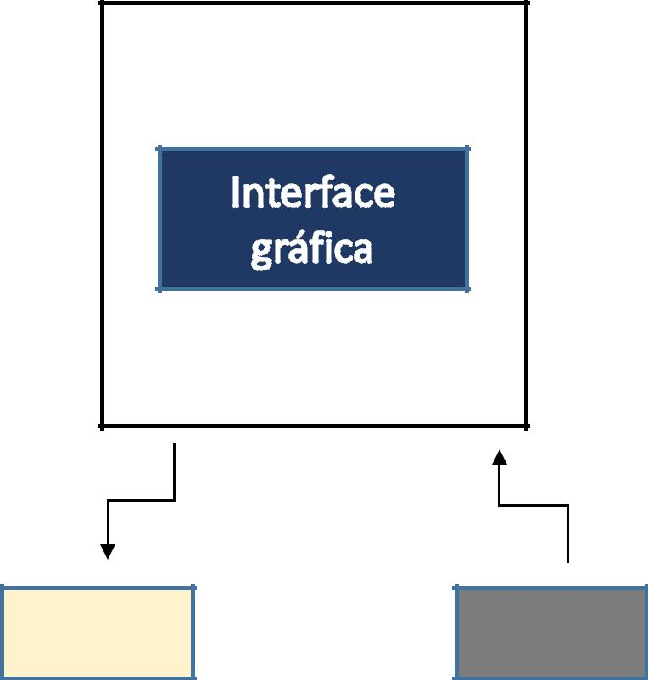

Cliente Servidor

8

# **REQUISITOS NÃO FUNCIONAIS DE USUÁRIO**

Descrevem as propriedades gerais do sistema de forma simples e concisa.

* RNF01 – Utilização.

O sistema deve ser executado a partir do navegador de internet instalado no computador pessoal do cliente, fácil manipulação.

* RNF02 – Segurança das informações

Os dados devem ser armazenados em um banco de dados.

* RNF03 – Portabilidade

O sistema pode ser executado em vários tipos de dispositivos desde que tenham acesso a um navegador com suporte HTML 5.

9

# **REQUISITOS FUNCIONAIS DE USUÁRIO**

Descrevem as funcionalidades do sistema de maneira simples e concisa. Na figura abaixo é exibido o diagrama de casos de uso do sistema a ser desenvolvido, indicando as possibilidades de sua utilização por parte do usuário.

Diagrama de Caso de Uso

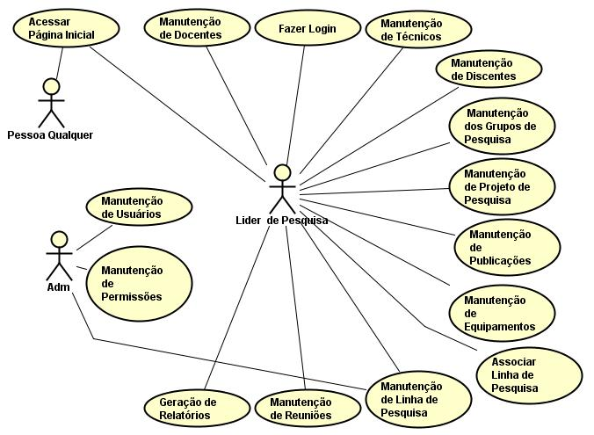

Os atores do sistema são: o Líder de Pesquisa, que será o ator com mais funcionalidades no sistema, depois vem o Administrador, que poderá fazer coisas que o Líder de Pesquisa não faz, depois o Qualquer Pessoa, representando um usuário comum da internet, que não seja nem Líder de Pesquisa, nem Administrador, que só poderá acessar a página e seu conteúdo publicado.

10

RF01 – Acessar Página Inicial

O sistema possuirá uma página inicial onde serão exibidos os grupos de pesquisa cadastrados, permitindo ser acessado uma página separada para cada grupo de pesquisa, para visualização de maiores detalhes.

RF02 – Manutenção de Docentes

O sistema permitirá a manutenção do cadastro de docentes, onde será permitindo cadastrar, alterar, excluir e pesquisar.

RF03 – Fazer Login

O sistema permitirá que o líder de Pesquisa faça login no sistema, sendo solicitado seu Login e senha para acesso e, caso necessário, ele poderá recuperar sua senha.

RF04 – Manutenção de Técnicos

O sistema permitirá a manutenção do cadastro de técnicos, onde será permitindo cadastrar, alterar, excluir e pesquisar.

RF05 – Manutenção de Discentes

O sistema permitirá a manutenção do cadastro de discentes, onde será permitindo cadastrar, alterar, excluir e pesquisar.

RF06 – Manutenção do Grupo de Pesquisa

O sistema permitirá a manutenção do cadastro de grupos de pesquisa, onde será permitindo cadastrar, alterar, excluir e pesquisar.

RF07 – Manutenção dos Projetos de Pesquisa

O sistema permitirá a manutenção do cadastro de projetos de pesquisa, onde será permitindo cadastrar, alterar, excluir e pesquisar.

RF08 – Manutenção de Publicações

O sistema permitirá a manutenção do cadastro de publicações, onde será permitindo cadastrar, alterar, excluir e pesquisar.

11

RF09 – Manutenção de Equipamentos

O sistema permitirá a manutenção do cadastro de equipamentos, onde será permitindo cadastrar, alterar, excluir, pesquisar e associar ao grupo de pesquisa.

RF10 – Manutenção de Linhas de Pesquisa

O sistema permitirá a manutenção do cadastro de linhas de pesquisa, onde será permitindo cadastrar, alterar, excluir e pesquisar.

RF11 – Manutenção de Reuniões

O sistema permitirá o cadastro de reuniões, onde será permitido redigir a ata de reunião no sistema, além de informar seus participantes.

RF12 – Geração de Relatórios

O sistema permitirá a emissão de um relatório completo dos grupos de pesquisa.

RF13 – Manutenção de Usuários

O sistema permitirá a manutenção do cadastro de usuários, onde será permitindo cadastrar, alterar, excluir e pesquisar. Somente o Administrador poderá executar esta tarefa.

RF14 – Manutenção de Permissões de Usuário

O sistema permitirá a manutenção das permissões do usuário, onde ele poderá definir o que os Líderes de Pesquisa poderão fazer no sistema. Somente o Administrador poderá executar esta tarefa.

RF15 – Associação de Linha de Pesquisa

O sistema permitirá associar a linha de pesquisa ao Grupo de Pesquisa e aos seus integrantes.

# **REQUISITOS NÃO FUNCIONAIS DE SISTEMA**

Descrevem as propriedades gerais do sistema de forma completa, indicando características e métricas utilizadas, quando necessário.

RNF01 – Utilização

O sistema será utilizado por vários usuários gerenciados por permissões, portanto o sistema será desenvolvido para executar em navegadores de internet utilizando a linguagem PHP e HTML 5.

RNF02 – Segurança das informações

O sistema utilizará um Sistema Gerenciador de Banco de Dados (SGBD) para armazenar as informações de forma segura. O SGBD utilizado é o MySQL Server, gratuito e livre para utilização

RNF03 – Portabilidade

O sistema conta com a utilização do framework *Bootstrap* para produção das telas visuais do software, o framework possibilita que o sistema seja responsivo, sendo assim, é possível utilizar o software em multi-plataformas desde que tenha um navegador web recente com suporte a HTML 5 rodando na máquina do cliente.

# **REQUISITOS FUNCIONAIS DE SISTEMA**

Descrevem as funcionalidades do sistema de maneira completa, sendo referência

para o seu desenvolvimento. A figura a seguir mostra o Diagrama de Classes.

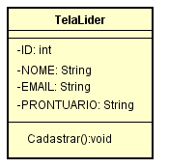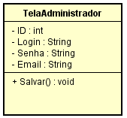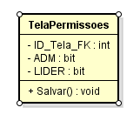

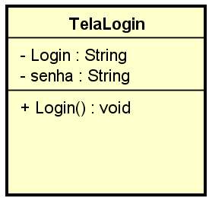

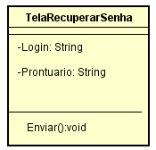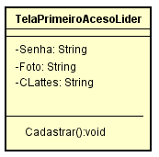

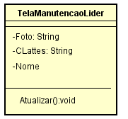

A seguir, descrevem-se os requisitos funcionais de sistema.

**RF01 – PERMISSÕES DE USUÁRIO**

|  |  |
| --- | --- |
| **Função** | Define as permissões dos usuários nas telas |
| **Descrição** | Define se o Administrador e o Líder de Pesquisa tem permissão de acessar a tela, de acordo com a lista de telas mostrada na referida tela. |
| **Entradas** | Definição do valor de duas checkbox, onde, cada uma, marcada, significa que o referido usuário tem permissão para acessar a respectiva tela. |
| **Origem** | Usuário |
| **Saída** | Nenhuma |
| **Destino** | Não se aplica |
| **Ação** | O usuário indica o desejo de definir as permissões de usuário no sistema, selecionando a opção equivalente no menu da barra superior. O sistema deve exibir uma tela, onde será mostrada uma tabela com os nomes das telas e duas colunas com checkbox cada, uma indicando a permissão do administrador e a outra indicando a permissão do líder de pesquisa. Ao clicar no botão “Salvar”, o sistema atualiza a base de dados com os valores dos checkbox definidos pelo usuário. |
| **Pré-condição** | O sistema deve estar em execução, o usuário deve estar logado. |
| **Pós-condição** | O sistema deve avisar que deu certo a atualização das permissões no banco. |
| **Efeitos colaterais** | A tela cuja permissão está negada, não aparecerá para o usuário acessar no menu. |

Diagrama de Sequência do RF01

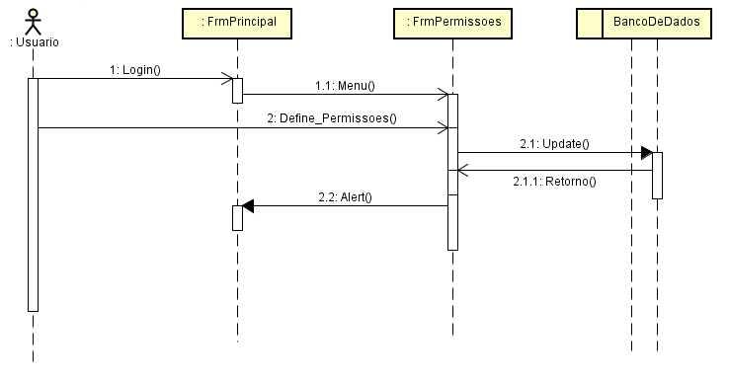

**RF02 – Login**

|  |  |
| --- | --- |
| **Função** | Verificar se o Usuário tem permissão para acessar o Sistema. |
| **Descrição** | A partir da entrada de dados o sistema consulta no banco de dados se os mesmos coincidem com o algum registro, fazendo assim a validação. |
| **Entradas** | O usuário informa Login/Prontuário e Senha. |
| **Origem** | Usuário |
| **Saída** | Nenhuma |
| **Destino** | Não se aplica |
| **Ação** | O Usuário sendo Administrador ou Líder inclinado a entrar no sistema com suas devidas permissões, acessa a página de Login. O sistema deve exibir uma tela, onde serão mostrados os campo de Login/Prontuário e Senha, o usuário informa os campos descritos e ao clicar em Entrar o mesmo verifica se o usuário está registrado no banco de dados, tendo assim acesso ou não ao Sistema. |
| **Pré-condição** | O sistema deve estar em execução e usuário deve informar Login/Prontuário e Senha corretos. |
| **Pós-condição** | Caso o usuário não informe os dados corretos exibe-se mensagem de Login inválido, caso digite senha errada, o sistema informa quantas chances ainda lhe restam, caso digite os dados corretos, o usuário é redirecionado para página Principal do sistema. |
| **Efeitos colaterais** | Caso usuário erre a senha mais de 5 vezes, o mesmo não poderá mais acessar sem fazer a recuperação de senha. |

Diagrama de Sequência do RF02

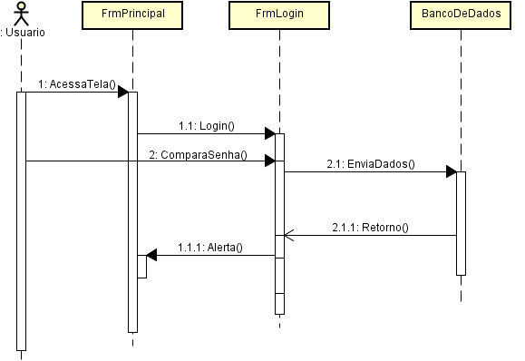

**RF03 – Cadastro de Administrador**

|  |  |
| --- | --- |
| **Função** | Inserir novo administrador ao sistema. |
| **Descrição** | A partir da entrada de dados o sistema insere no banco de dados um novo registro de Administrador fazendo assim que ele tenha acesso privilegiado ao sistema. |
| **Entradas** | O usuário informa Login, Senha, E-mail. |
| **Origem** | Usuário |
| **Saída** | Nenhuma |
| **Destino** | Não se aplica |
| **Ação** | O Usuário inclinado a cadastrar um Administrador no sistema, acessa a página de Cadastro. O sistema deve exibir uma tela, onde será mostrado um campos de Login Senha e E-mail, o mesmo informa os campos descritos, ao clicar em Cadastrar o mesmo verifica se o Login ou email existe no banco de dados, se for validado o registro é salvo no banco de dados. |
| **Pré-condição** | O sistema deve estar em execução e Logado como Administrador, o usuário deve informar Senha com os requisitos mínimos para que seja validado. |
| **Pós-condição** | Caso já exista o email ou senha informados o sistema exibe mensagem de usuário já existente, caso não o mesmo é registrado no banco de dados.O sistema redireciona para página Principal do sistema com uma Mensagem de Cadastro efetuado com sucesso. |
| **Efeitos colaterais** | Nenhum. |

Diagrama de Sequência RF03

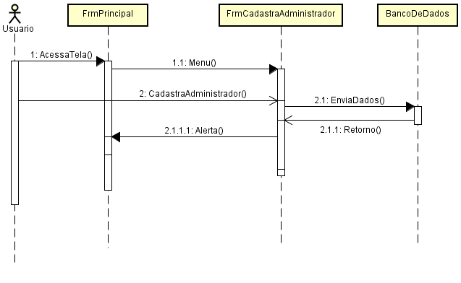

**RF04 – Cadastro de Lider de Pesquisa**

|  |  |
| --- | --- |
| **Função** | Inserir novo líder de pesquisa ao sistema. |
| **Descrição** | A partir da entrada de dados o sistema insere no banco de dados um novo registro de Lider de pesquisa fazendo assim que ele tenha acesso ao sistema. |
| **Entradas** | O usuário informa nome, prontuário e e-mail. |
| **Origem** | Usuário |
| **Saída** | Nenhuma |
| **Destino** | Não se aplica |
| **Ação** | O Administrador do sistema cadastra um líder de pesquisa inserindo as informações de entrada, o líder recebe uma senha aleatória por e-mail a ser alterada em seu primeiro acesso. |
| **Pré-condição** | O sistema deve estar em execução e Logado como Administrador.. |
| **Pós-condição** | Caso já exista o email ou senha informados o sistema exibe mensagem de usuário já existente, caso não o mesmo é registrado no banco de dados.O sistema redireciona para página Principal do sistema com uma Mensagem de Cadastro efetuado com sucesso. |
| **Efeitos colaterais** | Nenhum. |

Diagrama de Sequência RF04

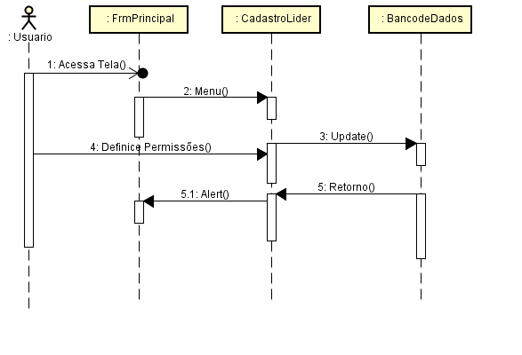

**RF05 – Primeiro Acesso Lider**

|  |  |
| --- | --- |
| **Função** | Alteração de senha |
| **Descrição** | O usuário após após o primeiro login do sistema é redirecionado para cadastrar uma nova senha. |
| **Entradas** | Login |
| **Origem** | Usuário |
| **Saída** | Não se aplica |
| **Destino** | Não se aplica |
| **Ação** | Após o usuário logar pela primeira vez no sistema com a senha aleatória enviada por e-mail, ele é redirecionado para realizar a alteração dessa senha, com validações e regras para assegurar que a senha é forte. |
| **Pré-condição** | O usuário deve logar no sistema. |
| **Pós-condição** | Senha alterada, o usuário passa a fazer login com a nova senha. |
| **Efeitos colaterais** | Nenhum. |

Diagrama de Sequência RF05

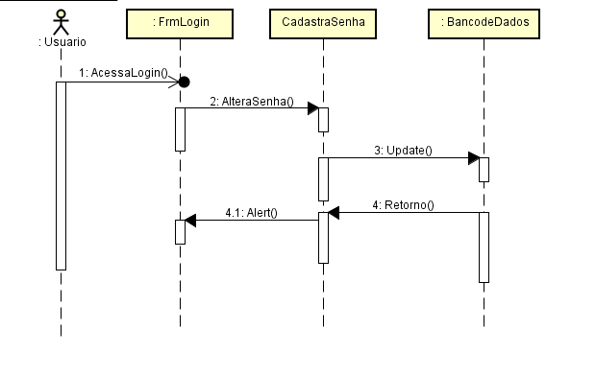

**RF06 – Recuperação de senha**

|  |  |
| --- | --- |
| **Função** | Recuperar a senha de um usuário quando perdida |
| **Descrição** | O usuário após clicar em esqueceu a senha na tela de login informa seu prontuário em um formulário para o envio de um link de redefinição; |
| **Entradas** | Prontuário |
| **Origem** | Usuário |
| **Saída** | E-mail |
| **Destino** | Não se aplica |
| **Ação** | O usuário preenche seu prontuário e o sistema envia um e-mail com um link único e válido por 10 minutos para realizar a redefinição de sua senha. |
| **Pré-condição** | O usuário deve estar na tela de login. |
| **Pós-condição** | Caso o prontuário informado não seja válido o sistema retorna para tela de recuperação de senha, alertando que o prontuário digitado não é válido. |
| **Efeitos colaterais** | Nenhum. |

Diagrama de Sequência RF06

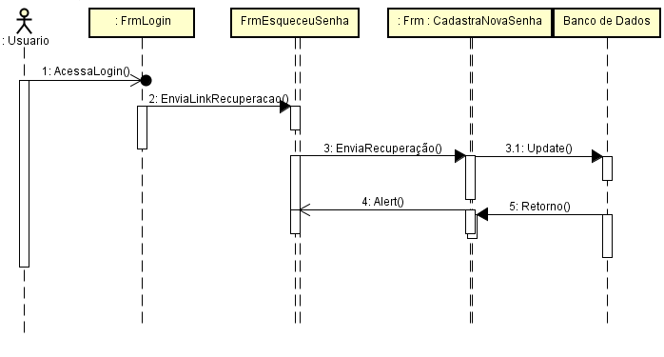

**RF07 – Manutenção Lider**

|  |  |
| --- | --- |
| **Função** | Atualizar dados |
| **Descrição** | O usuário pode alterar dados como seu nome de exibição, foto e seu currículo lattes. |
| **Entradas** | Menu da página principal logada. |
| **Origem** | Usuário |
| **Saída** | Não se aplica |
| **Destino** | Não se aplica |
| **Ação** | O usuário através do menu principal acessa a página de manutenção de usuário, nessa página ele pode realizar a alteração do nome de exibição, foto e currículo |
| **Pré-condição** | O usuário deve estar logado. |
| **Pós-condição** | Não se aplica. |
| **Efeitos colaterais** | Nenhum. |

Diagrama de Sequência RF06

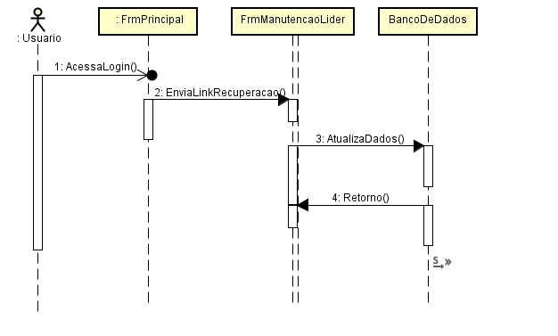

* 12